

МИНИСТЕРСТВО НАУКИ И ВЫСШЕГО ОБРАЗОВАНИЯ РОССИЙСКОЙ ФЕДЕРАЦИИ
Федеральное государственное автономное образовательное учреждение высшего образования
«Дальневосточный федеральный университет»
(ДВФУ)

ИНСТИТУТ МАТЕМАТИКИ И КОМПЬЮТЕРНЫХ ТЕХНОЛОГИЙ (ШКОЛА)

Департамент математического и компьютерного моделирования

Отчёт по лабораторной работе
по дисциплине «Численные методы»
по теме «Метод наискорейшего градиентного спуска»

Выполнил студент
гр. Б9123-01.03.02ии
Иванов Матвей Олегович
принял
Журавлев Павел Викторович

«_____»______________2025г.

г. Владивосток
2026
Оглавление
Постановка задачи 3
Теоретическое описание метода 3
Практическая часть 4
Заключение 4
Список литературы 5

Постановка задачи
Цель лабораторной работы — решить систему линейных алгебраических уравнений (СЛАУ) вида $Ax=b$, где A - квадратная симметричная матрица, b - заданный вектор правой части.
Для решения необходимо применить метод наискорейшего градиентного спуска
Требования: матрица A должна быть положительно определённой

Теоретическое описание метода
Метод наискорейшего градиентного спуска — это итерационный алгоритм минимизации квадратичной функции вида $f\left(x\right)=\frac{1}{2}x^{T}Ax-b^{T}x$, которая соответствует решению системы линейных уравнений $Ax=b$ при условии, что матрица A симметрична и положительно определена.
Для k-й итерации ($k=0,1,2,⋯$)
- Вычисляем вектор невязки (градиент): $r_{k}=Ax_{k}-b$
- Находим оптимальный шаг: $α_{k}=\frac{\left(r_{k},r_{k}\right)}{\left(Ar_{k},r_{k}\right)}$
- Обновляем приближение: $x_{k+1}=x_{k}-α_{k}r_{k}$
- Вычисляем новую невязку: $r_{k+1}=Ax_{k+1}-b$
Итерации повторяются до выполнения условия остановки $\left|\left|x_{k+1}-x_{k}\right|\right|<ε$
Ограничения на входные данные:
- Матрица A должна быть симметричной ($A=A^{T}$) и положительно определённой ($x^{T}Ax>0$ для всех $x≠0$), иначе метод может не сходиться
- Сходимость метода зависит от числа обусловленности $k\left(A\right)$: чем больше $k\left(A\right)$, тем медленнее сходимость.
- Метод требует выбора точности $ε>0$

Практическая часть
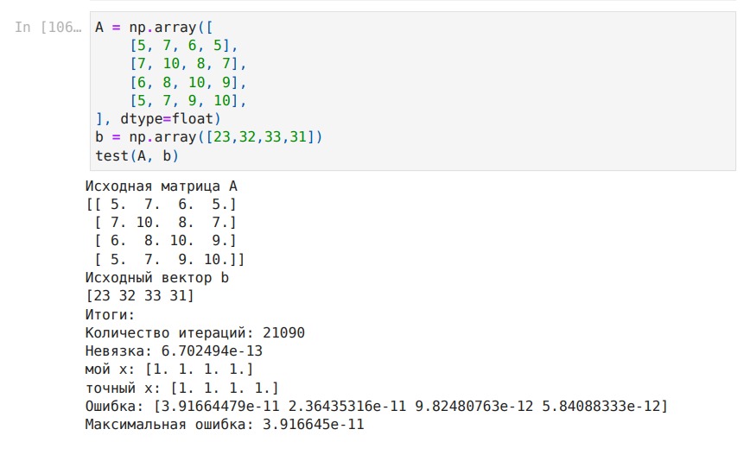
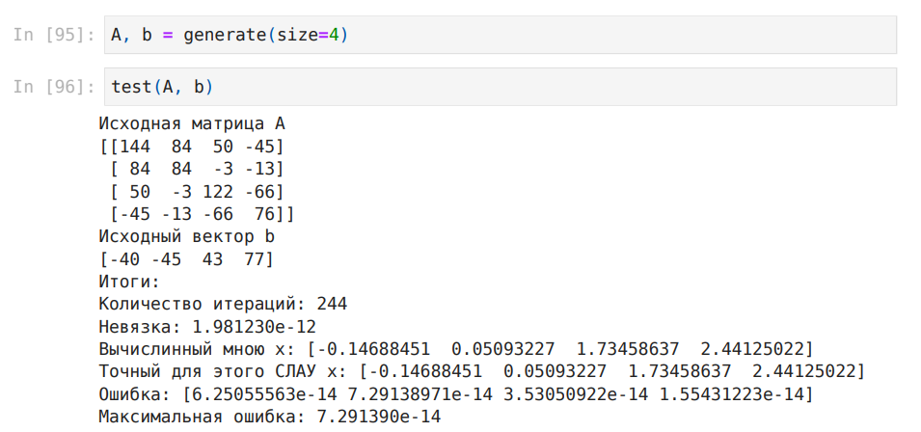

Заключение
В ходе выполнения лабораторной работы был реализован и применён метод наискорейшего градиентного спуска для решения системы линейных уравнений. Метод показал высокую точность: полученное решение точно (в пределах машинной точности). Метод подтвердил свою численная устойчивость и эффективность для матриц малого и среднего размера. Полученные результаты полностью соответствуют теоретическим ожиданиям.

Список литературы
- Фаддеев Д.К., Фаддеева В.Н. Вычислительные методы линейной алгебры. — М.: Физматгиз, 1963.

